6ª Aula: O surgimento do anticristo

1. **A visão:** 
   1. Leia Dan. 7:1-7 – Quero começar essa aula delimitando nossa explicação e para isso vou fazer uma analogia para me justificar: Imagine que você está em uma exposição de artes e se depara com uma pintura de um cavalo, e muito provável que você verá nesse quadro além do cavalo uma arvore, uma montanha, o céu e o pasto. Só que quando o artista foi pintar esse quadro o que ele quis retratar o céu? O pasto? A arvore? Não! Ele quis retratar o cavalo. O cavalo é o principal na tela tudo o mais é apenas um detalhe que ajuda a embelezar o quadro, mas não são importante. Assim também é com a profecia; cada profecia é como se fosse uma pintura onde Deus usa o profeta para pinta o seu objetivo e junto dele vem detalhes que são interessantes, mas não são importantes.
   2. Hoje tem muitas pessoas perdendo tempo demais com os detalhes profético, pessoas encantadas com a arvore, o pasto e querendo saber se o azul do céu e azul turquesa ou azul celeste.... Enquanto o que realmente importa fica de lado.
   3. Querido amigo hoje eu poderia me deter em muita coisa legal nessa profecia, poderia explicar cada detalhe do leão, suas asas, por que ele perde as asas, porque ele é colocado de pé e porque ganha um coração de homem... Mas como meu tempo é curto vamos focar no que realmente importa. O que Daniel quis nos mostrar com essa pintura profética. Vamos destacar o que é importante para essa aula. OK? Essa profecia tem um objetivo, mostra quem é o anticristo. Vamos começar:

1. 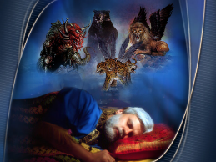**Explicando a visão:** 
   1. Quantos animais aparecem na visão? Quatro

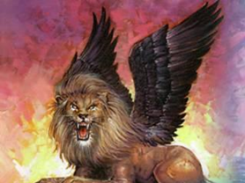

* 1. Qual o primeiro animal que Daniel viu? Leão. Me diga leão tem asas? Não. Mas quando Daniel viu esse animal teve dúvida que era um leão? Não... OK

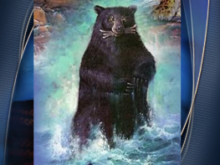

* 1. Qual foi o segundo animal que Daniel vil? Urso. Me diga os ursos naturalmente tem um lado mais alto do que o outro? Não. Mas Daniel teve dúvida que era um urso? Não....Ok

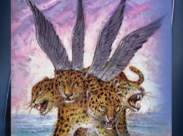

* 1. E qual foi o terceiro animal que Daniel viu? Leopardo. Me diga leopardos tem quatro cabeças? Não. Mas Daniel teve dúvidas que era um leopardo? Não...Ok
  2. 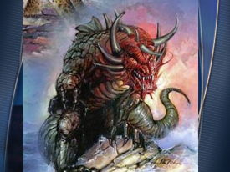E qual foi o quarto animal que Daniel viu? (leia o verso 7 de novo) Animal Terrível e Espantoso. Me diga quando Daniel viu esse animal teve dúvida? Sim!!! Esse animal não existe e como Daniel não o reconheceu lhe deu o nome de Animal Terrível e Espantoso.

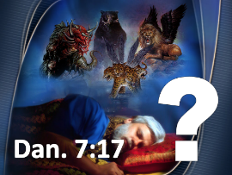

* 1. A pergunta agora é o que representa esses animais? Leia Dan. 7:17 Esse animais representam reinos. OK

1. 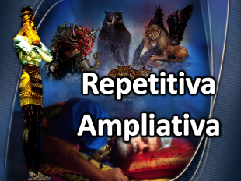**Códigos Proféticos:**
   1. Hoje preciso que você aprenda alguns códigos proféticos para entendermos as profecias. 1º código: As profecias apocalípticas são REPETITIVAS E AMPLIATOIVAS.

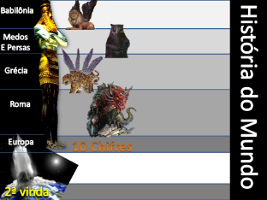

* 1. Observe nesse gráfico. Quantos metais tem na estatua? 4 OK. O que representam esses metais? Reinos OK . Você percebe que é a mesma coisa vista de forma diferente. 4 metais e 4 animais / os metais são reinos e os animais são reinos isso não é coincidência, isso é profecia.
  2. E voce pode notar que o quarto animal tem 10 chifres assim como a estatua tem 10 dedos nos pés. E assim como os pés da estatua representa os 10 paises de deram origem a Europa os 10 chifres representam 10 reinos que sairiam do quarto reino (leia verso 24 de Dan. 7).
  3. 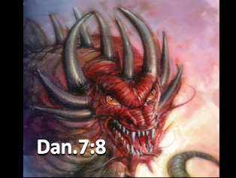Até esse momento tudo foi repetição. Certo? Só que a profecia de Dan. 7 não termina no verso 7 . Vamos ler o verso 8...

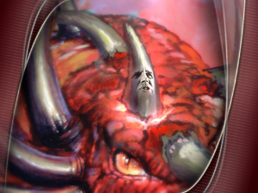

* 1. Agora aparece algo novo. Outro chifre, só que esse tem olhos e boca... Ok só que a visão ainda não terminou, vamos ver os versos 9 e 10....

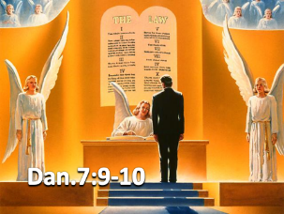

* 1. Agora aparece Deus em seu trono e um tribunal se assenta para jugar... Ok
  2. 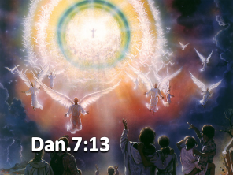E no verso 13-14 vemos Jesus vindo sobre as nuvens do céu...

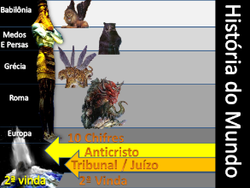

* 1. Podemos agora pelo gráfico perceber bem claro a Repetição e a Ampliação.

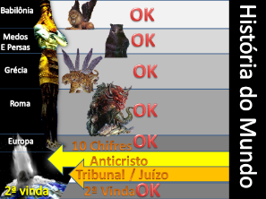

* 1. Vamos ver o que já entendemos: Entendemos que o leão e o ouro são o império Babilônico. OK / Vimos que o urso e a prata representa os Medos e Persas. OK / Vimos que o leopardo e o bronze representa o império Grego. OK / Vimos que o Animal Terrível e Espantoso e o Ferro representa o império Romano. OK / Vimos que os 10 dedos e os 10 chifres não os 10 países que surgiram de Roma e deram origem a Europa. OK / E que a pedra é a segunda vinda de Jesus. Ok / Agora o que nos falta saber? Quem é esse chifre com olho e boca? Quem é o anticristo? Sim esse chifre é o anticristo, vamos provar hoje.
  2. 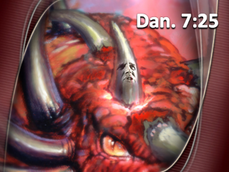No verso 25 de Dan.7 encontramos 3 características do anticristo. (Ler o verso)

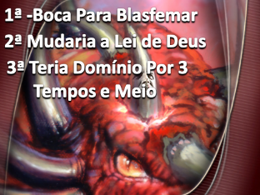

* 1. Vamos gravar essa 3 características: 1º Teria uma boca para blasfemar / 2º Mudaria a lei de Deus / 3º teria domínio para magoar o povo de Deus por 3 tempo e meio que são 3 anos e meio (Dan. 11:13).

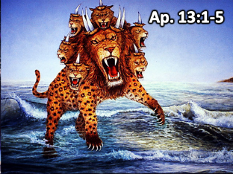

* 1. Agora iremos a uma outra profecia que nos trará mais conteúdo para esse estudo. (Leia Ap. 13:1-5) Gostaria de lembra que besta na bíblia representa animal forte.
  2. Vamos gravar algumas coisas: A Besta tem 10 chifres, 7 cabeças, é semelhante ao leopardo, tem pés de urso e boca de leão, A besta recebeu o poder do dragão, a Besta teve uma ferida mortal, mas sua ferida mortal foi curada, ela tem uma boca para blasfemar e autoridade para agir por 42 meses
  3. Quero destacar o verso 4 que diz que quem adora o dragão adora a besta e que adora a besta adora o dragão. Tem muita gente que diz odiar o dragão, mas está de mãos dadas com a besta. Amigo entenda hoje uma coisa se você tiver qualquer ligação com a besta, seja ela de ordem cultural, tradicional, familiar ou religiosa você está ligado ao dragão. Quando você descobrir que é a besta e perceber que está ligada a ela, corte a ligação na hora...

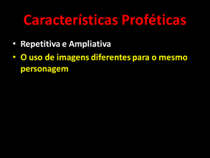

* 1. Vamos aprender nesse momento o 2º código profético: O USO DE IMAGENS DIFERENTES PARA O MESMO PERSONAGEM.

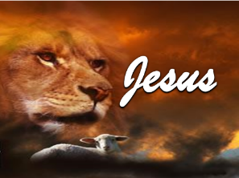

* 1. Ex. Jesus é chamado de leão da tribo de Judá e também de o Cordeiro de Deus.

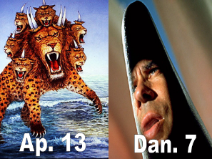

* 1. Agora entenda Dan.7:25 apresenta a imagem de um chifre com olhos e boca e Ap. 13: 1 apresenta uma besta com 7 cabeças e 10 chifres. A princípio parece duas coisas totalmente diferentes, mas são a mesma coisa.
  2. Vamos provar isso:

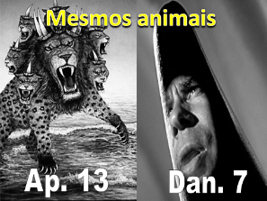

* 1. Em abas as profecias aparem os mesmos animais.

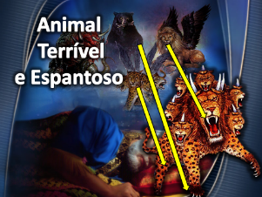

* 1. Perceba que a besta da Ap. 13 tem boca de leão, pés de urso e corpo de leopardo.... Agora olhe para besta você pode chamá-la de leão? Não. Pode chama-la de Urso? Não. Pode chama-la de leopardo? Não. Se você visse esse bicho com 7 cabeças e 10 chifres como o chamaria? ANIMAL TERRÍVEL E ESPAMNTOSO.

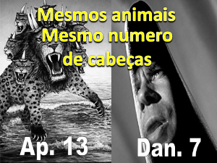

* 1. Perceba que também e em ambas as profecias tem o mesmo número de cabeças.

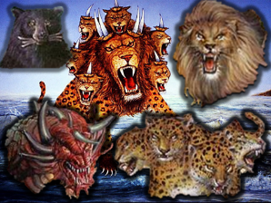

* 1. A besta de Ap. 13 tem 7 cabeças. Agora vamos contar as cabeças de Dan. 7: O Leão tem 1. O urso tem 1. O leopardo tem 4. E o animal terrível e espantoso tem 1. Total 7 cabeças.
  2. 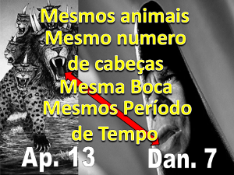Outro fator igual nas profecias é a boca. Tanto o chifre de Dan. 7 tem uma boca para blasfemar como a besta de Ap. 13 também tem uma boca para blasfemar. É a mesma boca....
  3. E por fim ambos têm o mesmo período de tempo. Vamos explicar....

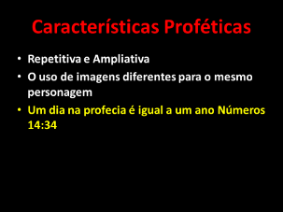

* 1. Mais um código profético o 3º para aprendermos. Cada dia na profecia é igual a um ano. (Leia Números 14:34)

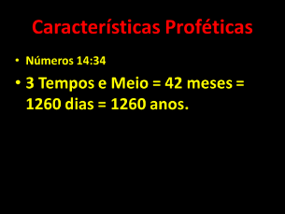

* 1. Assim sendo 3 anos e meio correspondem a 42 meses que são 1260 dias e cada dia é igual a um ano, então temos 1260 anos.

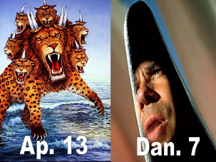

* 1. Ficou claro que o chifre com olhos e boca e a besta com 7 cabeças e 10 chifres são o mesmo poder. Isso quer dizer que besta e anticristo é a mesma coisa. OK
  2. Quero explicar mais uma coisa antes de continuarmos. Vamos ler de novo Ap. 13:2 – Quem deu poder para besta? O Dragão.... Quem é o dragão?

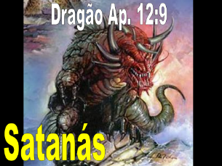

* 1. Vamos ler Ap. 12:9. O dragão é satanás. Ok

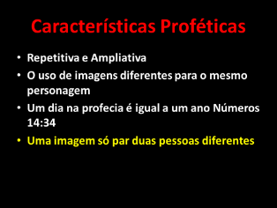

* 1. Agora o 4º código profético: Na profecia pode se ter uma única imagem representando dois personagens total mente diferentes.
  2. Vamos usar ex. bíblicos de novo para explicar melhor.

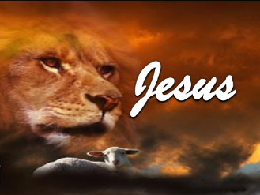

* 1. Ex. Jesus é comparado ao leão. Certo? Ok
  2. 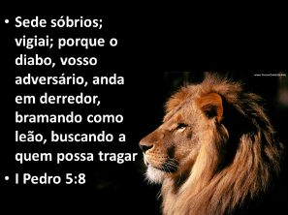Mas I Pedro diz que o diabo também é comparado ao leão.... Você percebe dependendo do contesto leão pode ser Jesus ou Satanás. Jesus e o Diabo são totalmente diferentes, mas ambos podem ter a mesma imagem para representa-los.

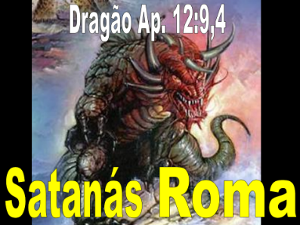

* 1. Vamos voltar ao Dragão: Quem é o Dragão? Ap. 12:9 diz que o Dragão é Satanás. OK! Mas vamos ver o que diz Ap. 12:4 (Ler o verso)
  2. Nesse verso vemos que o dragão tentou matar o menino que nasceria. Quem é esse menino? Jesus... A bíblia diz “um menino nos nasceu, um filho se nos deu; o governo está sobre os seus ombros; e o seu nome será: Maravilhoso Conselheiro, Deus forte, Pai da eternidade, Príncipe da Paz.” Is. 9:6 .
  3. Eu lhes faço uma pergunta quem tentou matar Jesus condo nasceu? Não foi Satanás com seu tridente.... Foi Roma com sua espada.
  4. Amigo nem um outro reino fez tanto mal ao povo de Deus quanto Roma: Quem tentou matar Jesus quando nasceu? Roma. Quem Decapitou João Batista? Roma. Quem Crucificou o Senhor Jesus? Roma. Quem Crucificou São Pedro de cabeça para baixo? Roma. Quem Decapitou São Paulo? Roma. E quem jogou São João no caldeirão de olho fervente? Roma..... Sim Roma é o Animal Terrível e Espantoso.... Roma é o Dragão Físico na terra realizando a obra de Satanás o dragão espiritual.....
  5. Agora que já sabemos quem representa o dragão físico vamos juntar as características da besta que já temos.

1. 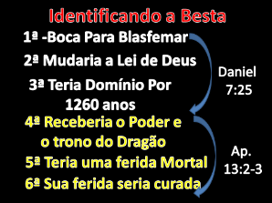**As características da Besta:**
   1. Ler de novo Dan. 7:25 e Ap. 13:2-3
   2. Amigos aqui estão as 6 características da Besta. Deus mostrou para dois profetas a besta de formas diferentes para ressaltar características claras e assim juntando as duas visões temos uma espécie de retrato falado da besta. Se encontramos um poder ou um reino que tenha cumprido as 6 características que a profecia revelou teremos encontrado a besta do Apocalipse.
   3. Só que isso será um assunto para nossa próxima aula.... Na próxima aula continuaremos desse ponto e desmascararemos a besta.... Agora quero convida-los a refletir na fé que temos.

1. 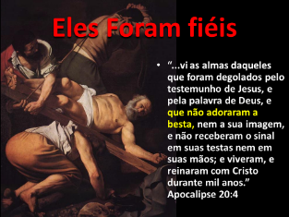**Apelo:**
   1. A migo a bíblia diz que houve homens que estiveram dispostos a perder tudo para serem fiéis a Deus... A Bíblia fala de Pedro que preferiu morre crucificado de cabeça para baixo, mas não negou sua fé.
   2. 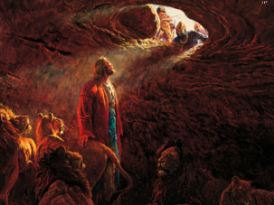E o que falar de Daniel que preferiu a cova dos leões a contrariar a palavra de Deus.

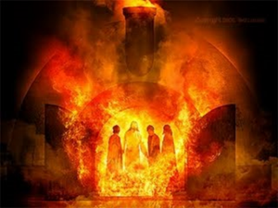

* 1. E os Jovens Judeus que foram para fornalha ardente, mas não adoram a estátua de ouro do rei para não pecar contra seu Deus.

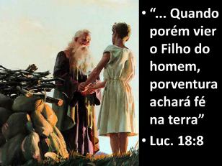

* 1. E o que falar de Abraão o homem que seu próprio filho entregou afim de glorificar a Deus. Só que Jesus pergunta em Lc. 18:8 se quando Ele retornar a terra encontrara fé nela? Amigos como esta tua fé? Fé não é crê em Deus crê até o diabo crê diz a bíblia.... Ter fé não é mudar de roupa, ou frequentar uma igreja. Fé é você estar disposto a entregar tudo por Deus, é confira em Deus mais do que confia no dinheiro, trabalho ou família....

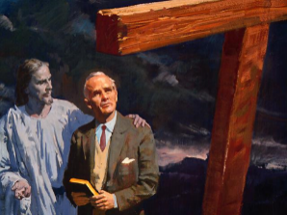

* 1. Quando eu olho para cruz vejo um Deus que tudo entregou.... A pergunta que fica hoje é o que você e eu estamos dispostos a entregar por Deus.....
  2. Quantos gostariam de dizer assim hoje comigo... Senhor aumenta-nos a fé..... Amém.....